1. 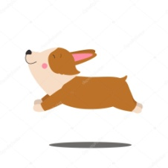Which animal is this?
   1. कुत्ता
   2. बिल्ली
   3. तेंदुआ
   4. बाघ

Ans: a) कुत्ता

1. 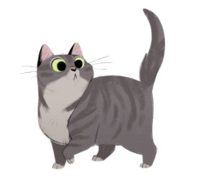 Which animal is this?
   1. कुत्ता
   2. बिल्ली
   3. तेंदुआ
   4. सिंह

Ans: b) बिल्ली

1. 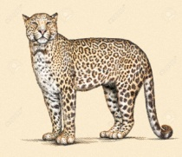 Which animal is this?
   1. तेंदुआ
   2. सिंह
   3. बाघ
   4. व्हेल

Ans: a) तेंदुआ

1. 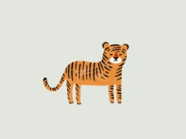 Which animal is this?
   1. तेंदुआ
   2. व्हेल
   3. बाघ
   4. तोता

Ans: c) बाघ

1. 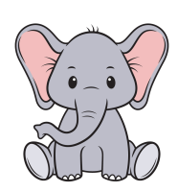 Which animal is this?
   1. सिंह
   2. तेंदुआ
   3. हाथी
   4. कुत्ता

Ans: c) हाथी

1. 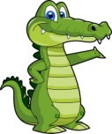 Which animal is this?
   1. मगरमच्छ
   2. तेंदुआ
   3. बाघ
   4. बिल्ली

संकेत: यह जानवर अंडे देता है

Ans: a) मगरमच्छ

1.  Which animal is this?
   1. कुत्ता
   2. बाघ
   3. सिंह
   4. व्हेल

संकेत: दुनिया का सबसे बड़ा जानवर

Ans: d) व्हेल

1. 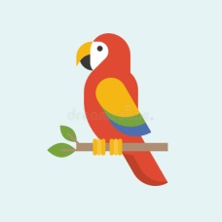Which bird is this?
   1. तोता
   2. तेंदुआ
   3. बिल्ली
   4. कुत्ता

Ans: a) तोता

1. Which bird is this?
   1. तोता
   2. तेंदुआ
   3. पेंगुइन
   4. कुत्ता

Ans: c) पेंगुइन